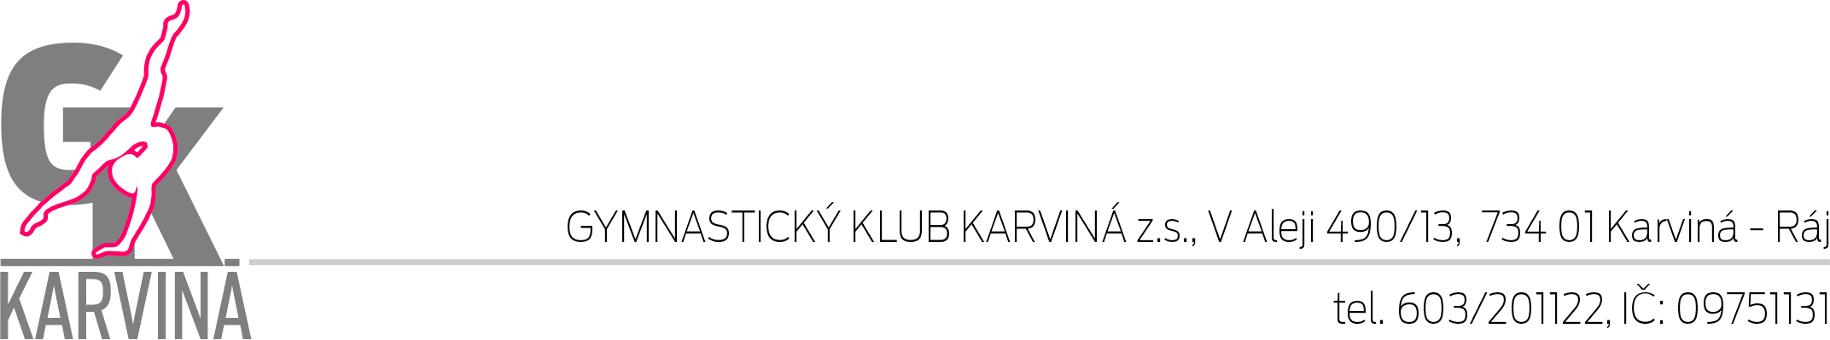

pořádá

závod ve sportovní gymnastice
„Finálový čtyřboj MP“
a
„Podzimní dvojboj ČSGH“

ve dnech 18.10.2025 až 19.10.2025

Propozice závodu – Finálový čtyřboj MP 2025 (sobota) a Podzimního dvojboje ČSGH (neděle)

Termín: 18.10.2025 (sobota) a 19.10.2025 (neděle)

Místo konání: tělocvična ZŠ Prameny, Karviná, Prameny 838/10

Pořadatel: GYMNASTICKÝ KLUB KARVINÁ, z.s.

Závod zajišťují: ředitel závodu: Milan Groš
hlavní rozhodčí: Klára Kalmusová
technika: Břetislav Gerla

Kontakt: telefon – 603 201 122, email: gymkarvina@seznam.cz

Závodní děvčata ČSGH, které si ještě nevyzkoušeli závod MP v roce 2025, mají tuto možnost si vyzkoušet a závodit jak na ČSGH tak MP.

Přihlášky:
• na adresu gymkarvina@seznam.cz do 3.10.2025.,
• startovné dle manuálu MP a ČSGH
• do přihlášky uveďte: jméno, příjmení, ročník narození závodnic, jméno trenéra/
trenérky, viz přihláška: http://gymsporty.cz/documents.php?type=2
• nominované rozhodčí na jednotlivá nářadí, jeden kvalifikovaný rozhodčí na 8 závodnic
• hudbu nahrát na jednom USB za spolek,
• za zdravotní stav závodnice odpovídá vysílající oddíl.

Časový harmonogram – Sobota MP: (orientační, bude upřesněno podle počtu dětí)

07.00 otevření tělocvičny
08.30 zahájení závodu

Časový harmonogram – Neděle ČSGH: (orientační, bude upřesněno podle počtu dětí)

07.00 otevření tělocvičny
08.30 zahájení závodu

Startovné: dle manuálu MP a ČSGH

Nářadí: ČSGH

kategorie 1 a 2 – lavička (polstrovaná) – výška 20 cm, žíněnky
kategorie 3, – kladina - výška 40 cm, žíněnky
kategorie 4,5, a 6 – kladina - výška 100 cm, žíněnky
kategorie 7 a 8 – kladina – výška 120 cm, dopadová žíněnka na doskok
prostná – gymnastický airtrack + koberec, délka 12 metrů,

Nářadí: MP

1. kategorie: 2018 – 2019 – přeskok (kotoul letmo), lavička, prostná
2. kategorie: 2017 – přeskok (bedna 80 cm), bradla, kladina 40 cm, prostná
3. kategorie: 2016 – přeskok (bedna 80 cm), bradla, kladina 100 cm, prostná
4. kategorie: 2015 – přeskokový stůl (stůl 105 cm), bradla, kladina 100 cm, prostná
5. kategorie: 2014 – 2013 – přeskok (stůl 110cm), bradla, kladina 120 cm, prostná
6. kategorie: 2012 – 2011 – přeskok (stůl 115 cm), bradla, kladina 120 cm, prostná
7. kategorie: 2010 a starší – přeskok (stůl 120 cm), bradla, kladina 120 cm, prostná
8. kategorie: ELITE – přeskok dle věku, bradla, kladina 120 cm, prostná

Předpis:

Závodí se dle platných pravidel ČSGH 2025 a Moravského poháru 2025 a ustanovení tohoto rozpisu.
K dispozici jsou dva můstky – Bänfer – měkčí, tvrdší. Možno použít kterýkoliv z nich ve všech kategoriích.

Požadavky v sekci dokumenty: www.gymsporty.cz Sekce – dokumenty, pravidla – požadavky ČSGH a MP.

Parkovat je možno před školou a na odstavném pruhu na hlavní silnici a v jeho okolí. Parkování je zakázáno na trávnicích u školy a především u kotelny. V minulosti řešila Městská policie pokutou. Děkujeme.
Prosíme, přijíždějte na sledy dle časového rozpisu a rozlosování, které budou upřesněny před závodem dle počtu přihlášených závodnic.

Ubytování: Doporučujeme najít si penzión, hotel či ubytovnu na internetových stránkách

Občerstvení: bude otevřen bufet.

TĚŠÍME SE NA VAŠI ÚČAST.

V Karviné 26.10.2025

Milan GROŠ
ředitel závodu

